# **Bài tập Linux: Tạo cấu trúc thư mục**

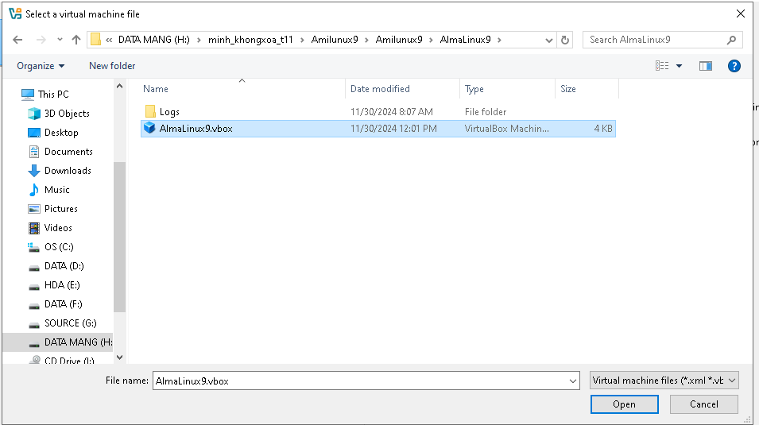

## **Đề bài 1**

Tạo cấu trúc thư mục sau trên hệ thống Linux:

1. Tạo thư mục /data
2. Trong thư mục /data, tạo:
   * Thư mục a chứa các thư mục con từ 1 đến 100
   * Thư mục b chứa các thư mục con từ b1000 đến b1009

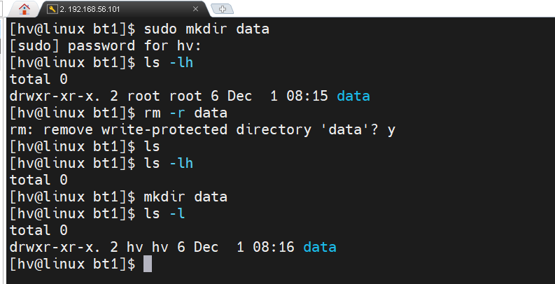

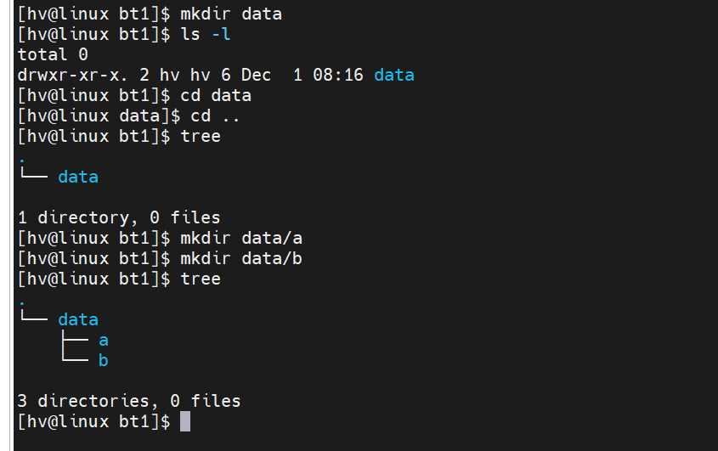

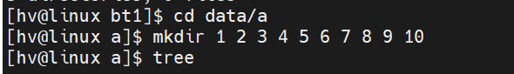



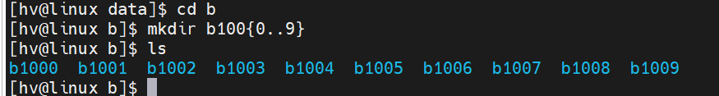

**Đề bài 02: Tạo cấu trúc cây thư mục như sau**

Linux/

├── a/

│ ├── 1.1/

│ ├── 1.2/

│ ├── 1.3/

│ ├── 1.4/

│ └── 1.5/

├── b/

│ ├── 2.2/

│ ├── 2.3/

│ ├── 2.4/

│ ├── 2.5/

│ └── 2.6/

├── c/

│ ├── c1/

│ │ ├── c11/

│ │ ├── c12/

│ │ └── c13/

│ └── c2/

│ ├── c21/

│ │ ├── 1/

│ │ └── 2/

│ └── c22/

└── parent_dir/

└── child_dir/

└── grandchild_dir/

mkdir -p a/{1.1,1.2,1.3,1.4,1.5} b/{2.2,2.3,2.4,2.5,2.6} c/{c1/{c11,c12,c13},c2/{c21/{1,2},c22}} parent_dir/child_dir/grandchild_dir

[hv@linux Linux]$ tree

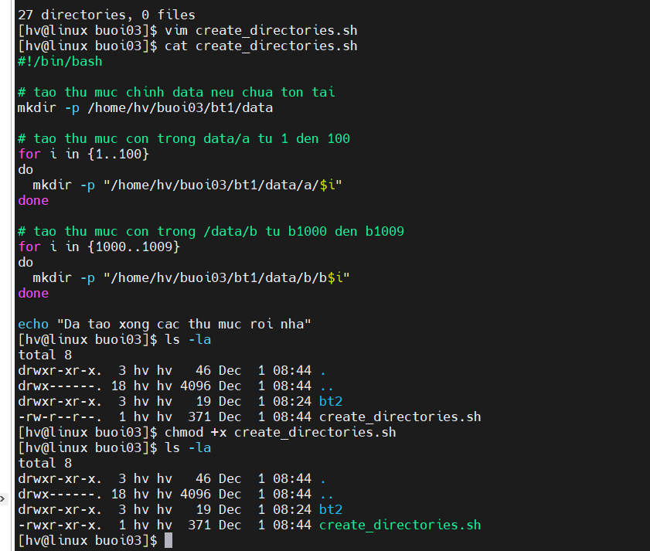

—-------------

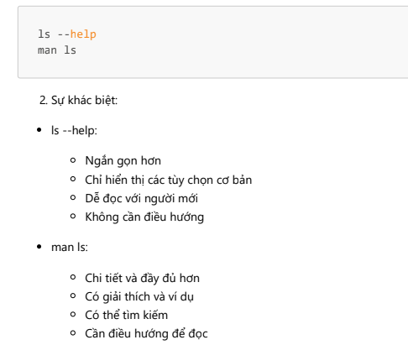

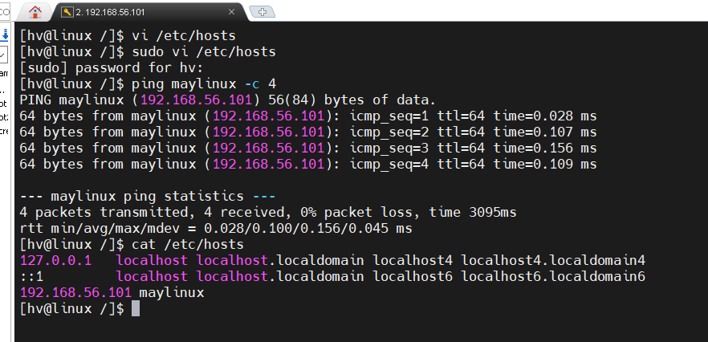Phân giải tên máy -> địa chỉ ip

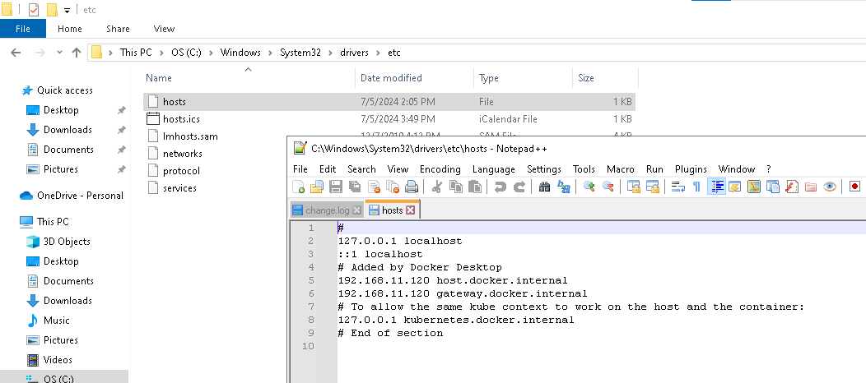

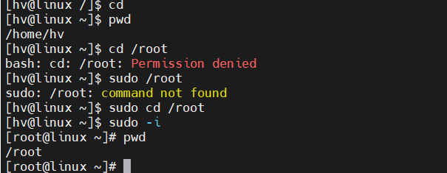

thư mục làm việc của root

[hv@linux ~]$ free -h

total used free shared buff/cache available

Mem: 3.6Gi 1.1Gi 1.8Gi 20Mi 956Mi 2.5Gi

Swap: 2.0Gi 0B 2.0Gi

[hv@linux ~]$ df -h

Filesystem Size Used Avail Use% Mounted on

devtmpfs 4.0M 0 4.0M 0% /dev

tmpfs 1.8G 0 1.8G 0% /dev/shm

tmpfs 732M 9.2M 723M 2% /run

/dev/mapper/almalinux_vbox-root 17G 4.7G 13G 28% /

/dev/sda1 960M 348M 613M 37% /boot

tmpfs 366M 100K 366M 1% /run/user/1000

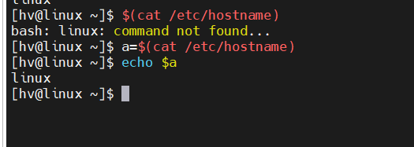

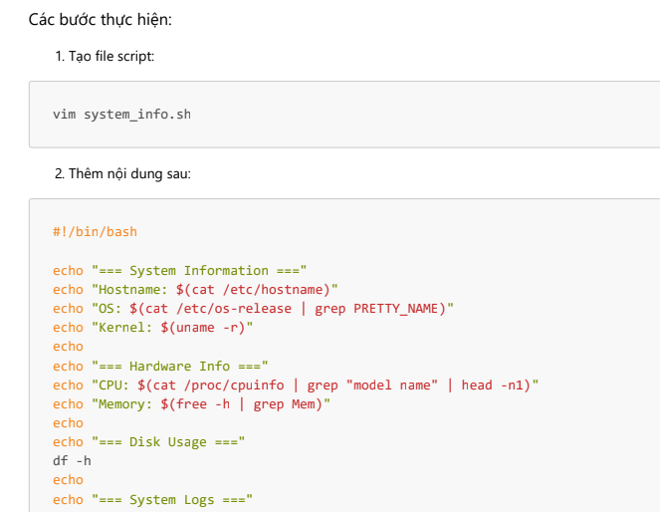

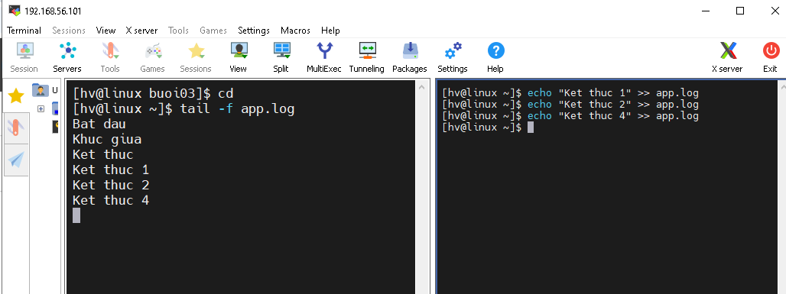

<https://regexr.com/>